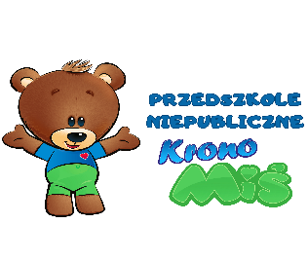 | PRZEDSZKOLE NIEPUBLICZNE „KRONO-MIŚ”  ul. Grudziądzka 2 a, 78-400 Szczecinek  tel. 94/374-32-31

OŚWIADCZENIE

Imię i nazwisko rodzica*………………………………………………………………………………………………………………………………..
Adres zamieszkania rodzica*…………………………………………………………………………………………………………………………

Oświadczam, że w roku szkolnym ……………………………………………………………………………………………………………….
(rok szkolny, imię i nazwisko dziecka)

będzie uczęszczał/a tylko do jednej placówki, to jest : Przedszkole Niepubliczne „Krono-Miś” w Szczecinku.

Jestem świadoma/świadomy odpowiedzialności karnej za złożenie fałszywego oświadczenia.

Szczecinek …………………………………… …………………………………………………
(data) (podpis osoby składającej oświadczenie)

*rodzic - należy przez to rozumieć także prawnych opiekunów oraz osoby (podmioty) sprawujące pieczę zastępczą nad dzieckiem.

…………………………………………………
(dyrektor)

